STRADE E PENSIERI PER DOMANI

(da prendere bassa)

RE FA#- MI- SOL / LA
Sai da soli non si può fare nulla,
RE FA#- MI-
sai aspetto solo te.
SOL LA FA#- SI-
Noi voi tutti vicini e lontani,
SOL LA
insieme si fa.
RE FA#- MI- SOL / LA
Sai ho voglia di sentire la mia storia
RE FA#- MI-
dimmi quello che sarà.
SOL LA FA#- SI-
Il corpo e le membra nell’unico amore,
SOL LA
insieme si fa…

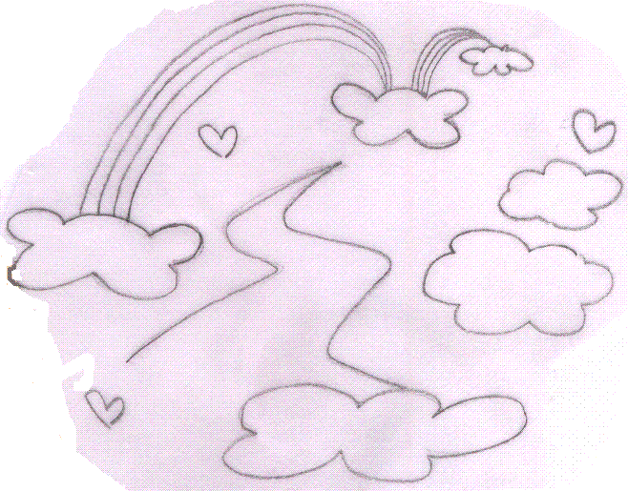
RE SOL / RE
RIT: Un arcobaleno di anime
SOL RE LA
che ieri sembrava distante.
RE SOL RE
Lui traccia percorsi impossibili:
SOL LA RE
strade e pensieri per domani.

RE FA#- MI- SOL / LA
Sai se guardo intorno a me,c’è da fare,
RE FA#- MI-
c’è chi tempo non ne ha più.
SOL LA FA#- SI- SOL LA
Se siamo solidi e solidali, insieme si fa…
RE FA#- MI- SOL / LA
Sai oggi imparerò più di ieri,
RE FA#- MI-
stando anche insieme a te.
SOL LA FA#- SI-
Donne e uomini, non solo gente
SOL LA
e insieme si fa…

RE SOL / RE
RIT: Un arcobaleno di anime
SOL RE LA
che ieri sembrava distante.
RE SOL RE
Lui traccia percorsi impossibili:
SOL LA RE
strade e pensieri per domani.

RE FA#- MI- SOL / LA
Sai, c’è un’unica bandiera in tutto il mondo,
RE FA#- MI-
c’è una sola umanità
SOL LA FA#- SI-
Se dici: “Pace, libero tutti”
SOL LA
insieme si fa…
RE FA#- MI- SOL / LA
Sai, l’ha detto anche B.P.: “Lascia il mondo
RE FA#- MI-
un po’ migliore di così”
SOL LA FA#- SI-
Noi respiriamo verde avventura
SOL LA RE
e insieme si fa… RIT

Note:
Canto scritto da Mattia Civico di Trento in occasione della Route nazionale
Comunità Capi 1997
Piani di Verteglia
Avellino - Irpinia

Strade e pensieri per domani

(da prendere bassa)

SOL SI- LA- DO / RE
Sai da soli non si può fare nulla,
SOL SI- LA-
sai aspetto solo te.
DO RE SI- MI-
Noi voi tutti vicini e lontani,
DO RE
insieme si fa.
SOL SI- LA- DO / RE
Sai ho voglia di sentire la mia storia
SOL SI- LA-
dimmi quello che sarà.
DO RE SI- MI-
Il corpo e le membra nell’unico amore,
DO RE
insieme si fa…

SOL DO / SOL
RIT: Un arcobaleno di anime
DO SOL RE
che ieri sembrava distante.
SOL DO SOL
Lui traccia percorsi impossibili:
DO RE SOL
strade e pensieri per domani.

SOL SI- LA- DO / RE
Sai se guardo intorno a me,c’è da fare,
SOL SI- LA-
c’è chi tempo non ne ha più.
DO RE SI- MI-
Se siamo solidi e solidali,
DO RE
insieme si fa…

SOL SI- LA- DO / RE
Sai oggi imparerò più di ieri,
SOL SI- LA-
stando anche insieme a te.
DO RE SI- MI-
Donne e uomini, non solo gente
DO RE
e insieme si fa…

SOL DO / SOL
RIT: Un arcobaleno di anime
DO SOL RE
che ieri sembrava distante.
SOL DO SOL
Lui traccia percorsi impossibili:
DO RE SOL
strade e pensieri per domani.

SOL SI- LA- DO / RE
Sai, c’è un’unica bandiera in tutto il mondo,
SOL SI- LA-
c’è una sola umanità
DO RE SI- MI-
Se dici: “Pace, libero tutti”
DO RE
insieme si fa…

SOL SI- LA- DO / RE
Sai, l’ha detto anche B.P.: “Lascia il mondo
SOL SI- LA-
un po’ migliore di così”
DO RE SI- MI-
Noi respiriamo verde avventura
DO RE SOL
e insieme si fa…

STRADE E PENSIERI PER DOMANI
(da prendere bassa)

Sai da soli non si può fare nulla,
sai aspetto solo te.
Noi voi tutti vicini e lontani,
insieme si fa.
Sai ho voglia di sentire la mia storia
dimmi quello che sarà.
Il corpo e le membra nell’unico amore,
insieme si fa…

RIT: Un arcobaleno di anime
che ieri sembrava distante.
Lui traccia percorsi impossibili:
strade e pensieri per domani.

Sai se guardo intorno a me,c’è da fare,
c’è chi tempo non ne ha più.
Se siamo solidi e solidali, insieme si fa…
Sai oggi imparerò più di ieri,
stando anche insieme a te.
Donne e uomini, non solo gente
e insieme si fa…

RIT:

Sai, c’è un’unica bandiera in tutto il mondo,
c’è una sola umanità
Se dici: “Pace, libero tutti”
insieme si fa…
Sai, l’ha detto anche B.P.: “Lascia il mondo
un po’ migliore di così”
Noi respiriamo verde avventura
e insieme si fa… RIT

